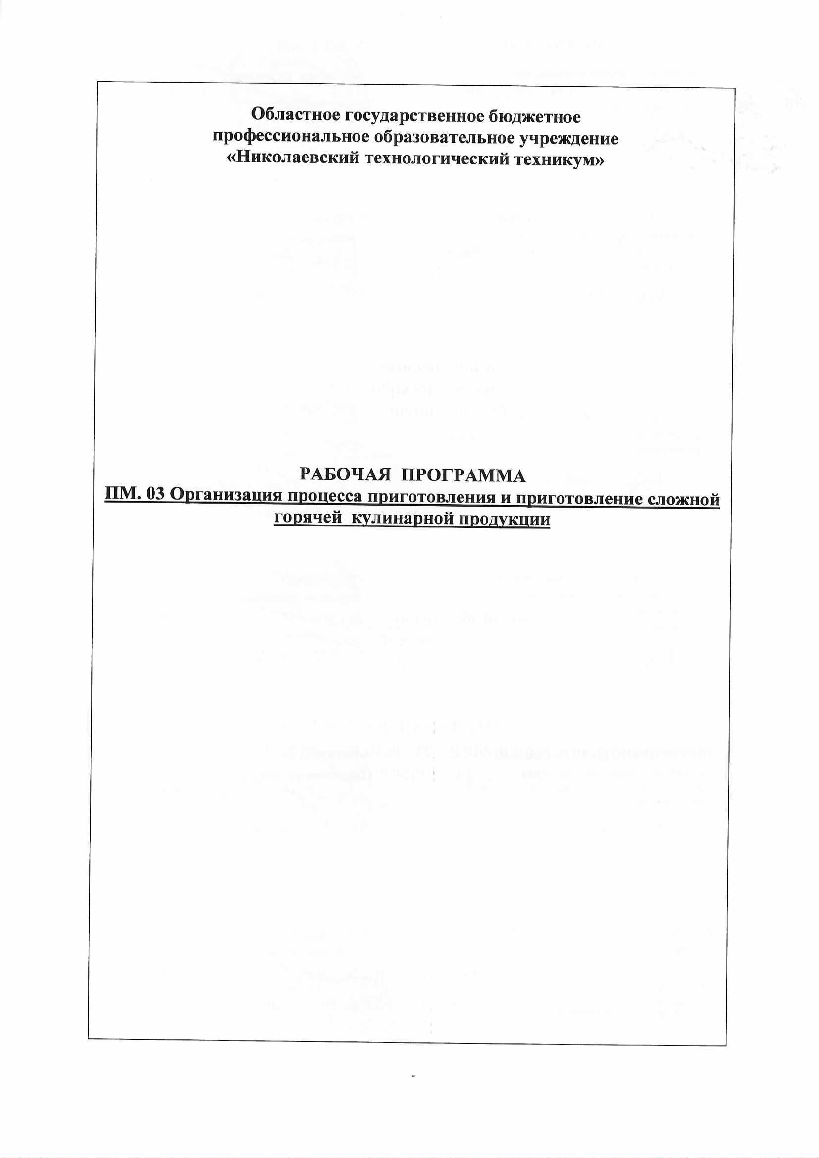

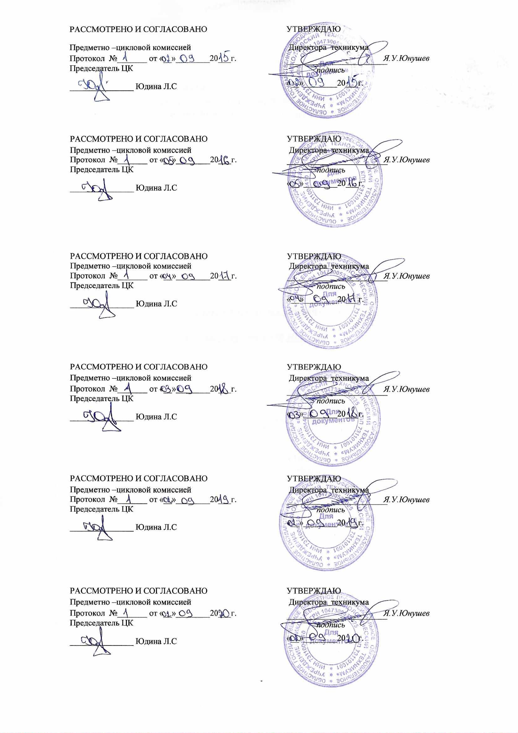

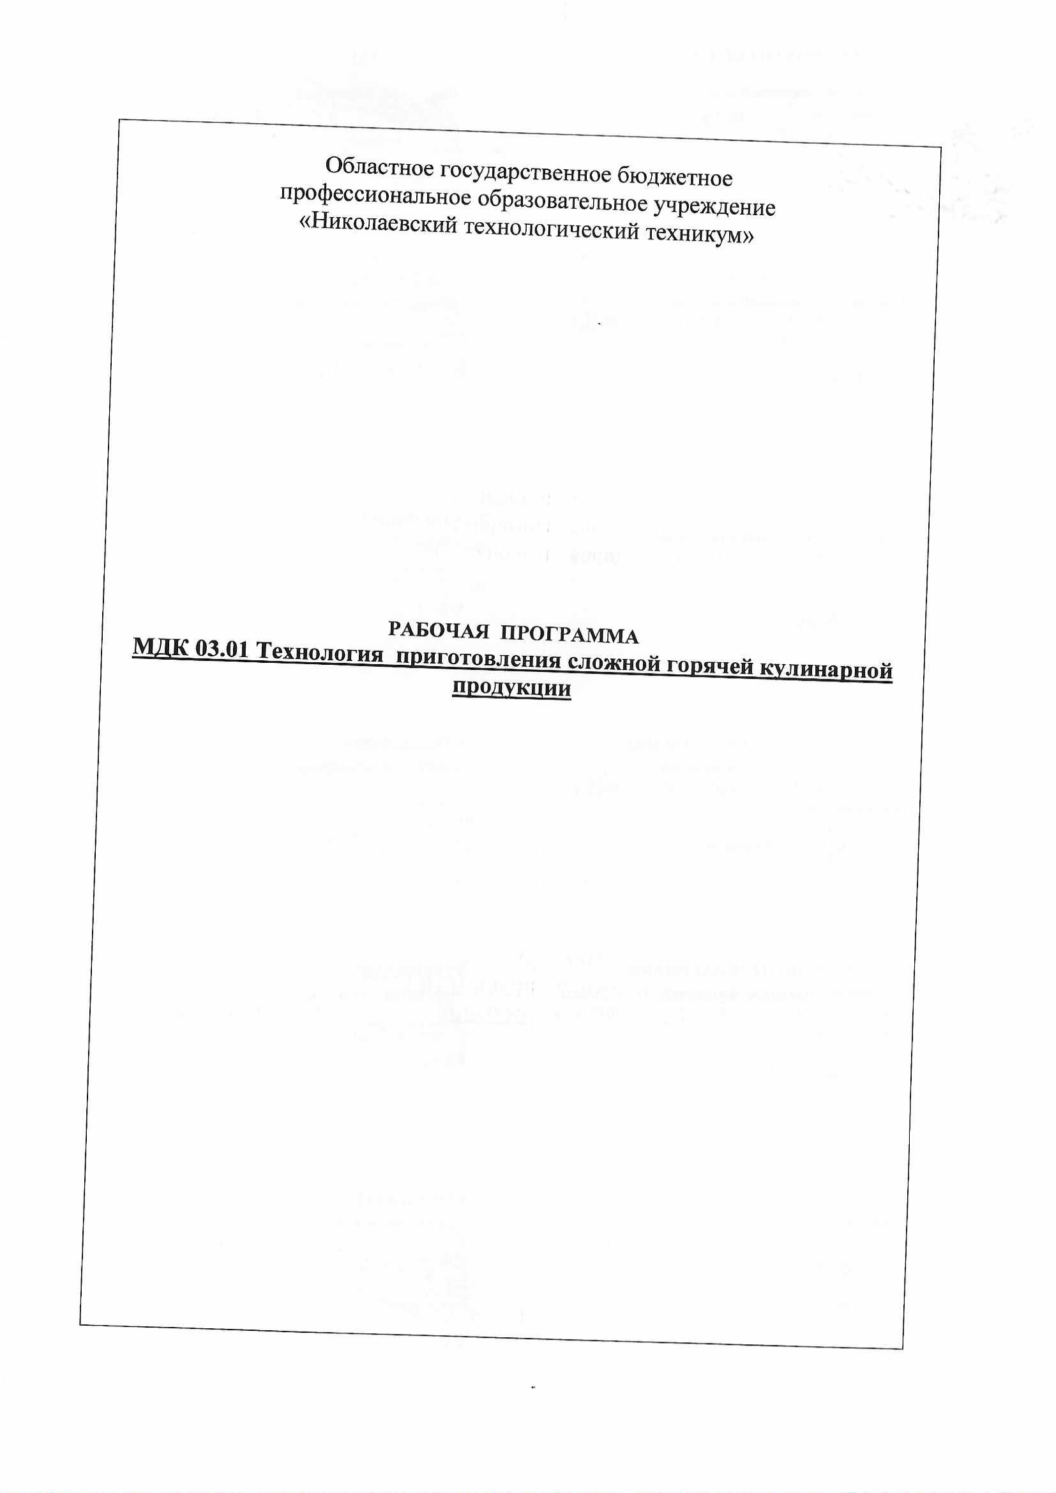

СОДЕРЖАНИЕ

1. Паспорт программы профессионального модуля . . . . . . . . . . . . . .4
2. Результаты освоения профессионального модуля . . . . . . . . . . . . . . . . . . . . .7
3. Структура и содержание профессионального модуля . . . . . . . . . . . . . . . . . .8
4. Условия реализации программы профессионального модуля . . . . . . . . . . .14
5. Контроль и оценка результатов освоения профессионального модуля . . . 16

паспорт ПРОГРАММЫ
ПРОФЕССИОНАЛЬНОГО МОДУЛЯ
ПМ 03 Организация процесса приготовления и приготовление сложной горячкй кулинарной продукции
МДК 03.01 Технология приготовления сложной горячей кулинарной продукции
1.1. Область применения программы
Программа профессионального модуля – является частью основной профессиональной образовательной программы по специальности Технология продукции общественного питания
в части освоения основного вида профессиональной деятельности (ВПД):
МДК 03.01 Технология приготовления сложной горячей кулинарной продукции
и соответствующих профессиональных компетенций (ПК):
ПК 3.1. Организовывать и проводить приготовление сложных супов;
ПК 3.2. Организовывать и проводить приготовление сложных горячих соусов;
ПК 3.3. Организовывать и проводить приготовление сложных блюд из овощей, грибов и сыра;
ПК 3.4. Организовывать и проводить приготовление сложных блюд из рыбы, мяса и сельскохозяйственной (домашней) птицы.
Программа профессионального модуля может быть использованав дополнительном профессиональном образовании (профессиональная подготовка, повышение квалификации и переподготовки работников индустрии питания).
Уровень образования - на базе среднего (полного) общего образования.
Опыт работы не требуется.
1.2. Цели и задачи модуля – требования к результатам освоения модуля
С целью овладения указанным видом профессиональной деятельности и соответствующими профессиональными компетенциями обучающийся в ходе освоения профессионального модуля должен
иметь практический опыт:
- разработки ассортимента сложной горячей кулинарной продукции: супов, соусов, блюд из овощей, грибов и сыра, рыбы, мяса и птицы; организации технологического процесса приготовления сложной горячей кулинарной продукции: супов, соусов, блюд из овощей, грибов и сыра, рыбы, мяса и птицы; приготовления сложной горячей кулинарной продукции, применяя различные технологии, оборудование и инвентарь;
- сервировки и оформления сложной горячей кулинарной продукции;
- контроля безопасности готовой сложной горячей кулинарной продукции;
уметь:
-органолептические оценивать качество продуктов для приготовления сложной горячей кулинарной продукции;
- принимать организационные решения по процессам приготовления сложной горячей кулинарной продукции;
- проводить расчёты по формулам;
- безопасно пользоваться производственным инвентарём и технологическим оборудованием при приготовлении сложной горячей кулинарной продукции: супов, соусов, блюд из овощей, грибов и сыра, рыбы, мяса и птицы;
- выбирать различные способы и приёмы приготовления сложной горячей кулинарной продукции; - выбирать температурный режим при подаче и хранении сложной горячей кулинарной продукции;
- оценивать качество и безопасность готовой продукции различными способами;
знать:
- ассортимент сложной горячей кулинарной продукции: супов, соусов, блюд из овощей, грибов и сыра, рыбы, мяса и птицы;
- классификацию сыров, условия хранения и требования к качеству различных видов сыров;
- классификацию овощей, условия хранения и требования к качеству различных видов овощей;
- классификацию грибов, условия хранения и требования к качеству различных видов грибов;
- методы организации производства сложных супов, блюд из овощей, грибов и сыра;
- принципы и методы организации производства соусов в ресторане (соусная станция);
- требования к качеству и правила выбора продуктов и дополнительных ингредиентов, ис- пользуемых для приготовления сложных супов, горячих соусов;
- требования к качеству и правила выбора полуфабрикатов из рыбы, мяса и птицы и дополнительных ингредиентов к ним в соответствии с видом тепловой обработки;
- основные критерии оценки качества подготовленных компонентов для приготовления сложных супов, блюд из овощей, грибов и сыра;
- основные критерии оценки качества готовой сложной горячей кулинарной продукции;
- методы и варианты комбинирования различных способов приготовления сложных супов, горячих соусов, блюд из рыбы, мяса и птицы;
- варианты сочетания овощей, грибов и сыров с другими ингредиентами для создания гармоничных блюд;
варианты подбора пряностей и приправ при приготовлении блюд из овощей и грибов;
- ассортимент вкусовых добавок к сложным горячим соусам и варианты их использования;
- правила выбора вина и других алкогольных напитков для сложных горячих соусов;
- правила соусной композиции горячих соусов;
- температурный, санитарный режим и правила приготовления для разных видов сложных супов, горячих соусов, блюд из рыбы разных видов, мяса и птицы, различных типов сыров;
- варианты сочетания основных продуктов с другими ингредиентами для создания гармоничных супов;
- варианты сочетания рыбы, мяса и птицы с другими ингредиентами;
- правила подбора пряностей и приправдля создания гармоничных блюд;
- виды технологического оборудования и производственного инвентаря для приготовления сложной горячей кулинарной продукции;
- технологию приготовления сложных супов (пюреобразных, прозрачных, национальных), горячих соусов, блюд из мяса и птицы;
- технологию приготовления специальных гарниров к сложным пюреобразным, прозрачным, национальным супам;
- гарниры, заправки, соусы для сложных горячих блюд из овощей, грибов и сыра, рыбы, мяса и птицы;
- органолептические способы определения степени готовности и качества сложной горячей кулинарной продукции;
- правила подбора горячих соусов к различным группам блюд;
- технику нарезки на порции готовой рыбы, птицы и мяса в горячем виде;
- правила порционирования птицы, приготовленной целой тушкой, в зависимости от размера (массы), рыбных и мясных блюд;
- варианты сервировки, оформления и способы подачи сложных супов, блюд из рыбы, мяса и птицы, овощей, грибов и сыра;
- традиционные и современные варианты сочетаемости вина и фруктов с сыром;
варианты оформления тарелки и блюд с горячими соусами;
- температуру подачи сложных горячих соусов, блюд из сыра, овощей и грибов;
- правила охлаждения, замораживания и размораживания заготовок для сложных горячих соусов и отдельных готовых горячих сложных соусов;
- требования к безопасности приготовления, хранения и подачи готовых сложных супов, блюд из овощей, грибов и сыра, рыбы, мяса и птицы;
- требования к безопасности приготовления и хранения готовых сложных горячих соусов и заготовок ним в охлаждённом и замороженном виде;
- риски в области безопасности процессов приготовления и хранения готовой сложной горячей кулинарной продукции;
- методы контроля безопасности продуктов, процессов приготовления и хранения готовой сложной горячей продукции.

1.3. Количество часов на освоение программы профессионального модуля:
обязательные 74 часа, в том числе:
лабораторные и практические занятия-34 часа

2. результаты освоения ПРОФЕССИОНАЛЬНОГО МОДУЛЯ

Результатом освоения программы профессионального модуля является овладение ВПД Технология приготовления сложной горячей кулинарной продукции
, в том числе профессиональными и общими компетенциями:
ПК 3.1. Организовывать и проводить приготовление сложных супов
ПК 3.2. Организовывать и проводить приготовление сложных горячих соусов
ПК 3.3. Организовывать и проводить приготовление сложных блюд из овощей, грибов и сыра
ПК 3.4. Организовывать и проводить приготовление сложных блюд из рыбы, мяса и сельскохозяйственной (домашней) птицы
ОК 1. Понимать сущность и социальную значимость своей будущей профессии, проявлять к ней устойчивый интерес
ОК 2. Организовывать собственную деятельность, выбирать типовые методы и способы выполнения профессиональных задач, оценивать их эффективность и качество
ОК 3. Принимать решения в стандартных и нестандартных ситуациях и нести за них ответственность
ОК 4. Осуществлять поиск и использование информации, необходимой для эффективного выполнения профессиональных задач, профессионального и личностного развития
ОК 5. Использовать информационно-коммуникационные технологии в профессиональной деятельности
ОК 6. Работать в коллективе и команде, эффективно общаться с коллегами, руководством, потребителями
ОК 7. Брать на себя ответственность за работу членов команды (подчинённых), результат выполнения заданий
ОК 8. Самостоятельно определять задачи профессионального и личностного развития, заниматься самообразованием, осознанно планировать повышение квалификации
ОК.09Использовать средства физической культуры для сохранения и укрепления здоровья в процессе профессиональной деятельности и поддержание необходимого уровня физической подготовленности
ОК.10 Пользоваться профессиональной документацией на государственном и иностранном языках.
ОК. 11Использовать знания по финансовой грамотности, планировать предпринимательскую деятельность в профессиональной сфере

3.2. Содержание обучения по профессиональному модулю (ПМ)

Наименование разделов профессионального модуля (ПМ), междисциплинарных курсов (МДК) и тем |  | Содержание учебного материала, лабораторные работы и практические занятия, самостоятельная работа студентов | Объем часов | Уровень освоения
1 |  | 2 | 3 | 4
Введение |  | Цели и задачи, структура профессионального модуля.  Последовательность освоения профессиональных компетенций по модулю. Требования к уровню предварительных знаний и умений | 2
МДК.03.01. Технология приготовления сложной горячей кулинарной продукции
Раздел ПМ 1Теоретические основы приготовления кулинарной продукции |  |  | 3 | 2-3
Тема 1.1 Основные понятия |  | Термины и определения в общественном питании | 1
Тема 1.2. Способы кулинарной обработки сырья и их классификация |  | Классификация способов кулинарной обработки сырья в зависимости от вида и использования | 1
Тема 1.3 Процессы формирующие качество кулинарной продукции |  | Изменения, происходящие с продуктами в процессе приготовления кулинарной продукции | 1
Раздел ПМ 2. Организация процесса приготовления, оформления и реализации сложной горячей кулинарной продукции |  |  | 10 | 2-3
Тема2.1. Документационное оформление поступления сырья |  | Документация поступления сырья на производство и отпуск готовой продукции | 2
Тема 2.2. Технологическая документация |  | Технологические документы на горячую кулинарную продукцию. Правила расчёта выхода горячей кулинарной продукции, гарниров, соусов к ним. Соотношение массы гарнира, соуса с массой основного продукта | 2
Тема 2.3.Организация работы и техническое оснащение горячего цеха |  | Организация работы горячего цеха. Технологические линии и участки по приготовлению сложной горячей кулинарной продукции, общие правила организации рабочих мест повара. Санитарно-гигиенические требования к организации технологического процесса приготовления, оформления и реализации горячей кулинарной продукции. Условия и сроки реализации горячей кулинарной продукции. Требования к безопасности, риски в области безопасности процессов приготовления и реализации готовой сложной горячей кулинарной продукции | 6
Раздел ПМ 3. Организация приготовления и приготовление супов сложного ассортимента |  |  | 16 | 2-3
Тема 3.1. Организация рабочего места и подготовка сырья для приготовления сложных супов. |  | Организация рабочего места при приготовлении супов, подготовка сырья. Требования к качеству используемого сырья | 2
Тема 3.2. Организация и технология приготовления сложных супов |  | Классификация, ассортимент сложных горячих супов, их значение в питании. Основные правила варки супов. Технологический процесс приготовления заправочных, пюреобразных, разных, холодных и национальных супов. Актуальные рецептуры. Требования к качеству, режимы хранения и реализации  Правила сервировки, оформления и подачи сложных горячих супов. | 4
 |  | Практические занятия  -Методы расчетов с учетом кондиции, сезонности сырья  -Расчет сырья на заданное количество порций с учётом вида сырья и кондиции  для проведения лабораторных работ. Составление технологических карт. | 6
 |  | Лабораторныеработы  1. Приготовление супов-пюре, заправочных супов. Оценка качества мяса.  2.Приготовление прозрачных бульонов. Оценка качества полуфабрикатов.  3. Приготовление холодных супов. Оценка качества  4. Приготовление национальных супов. Оценка качества | 4
Раздел ПМ 4. . Организация приготовления и приготовление сложных горячих соусов |  |  | 18 | 2-3
Тема 4.1. Организация рабочего места и подготовка сырья для приготовления сложных горячих соусов |  | Принципы и методы организации производства соусов.  Сырье и полуфабрикаты для приготовления соусов. Правила охлаждения, замораживания и размораживания заготовок для сложных горячих соусов и отдельных готовых горячих сложных соусов. | 2
Тема 4.2. Технология приготовления сложных горячих соусов |  | Классификация, ассортимент сложных горячих соусов, значение в питании  1. Значение горячих соусов в питании  2. Классификация горячих соусов. Актуальный ассортимент горячих соусов для современного предприятия индустрии питания. Порядок разработки ассортимента сложных горячих соусов  3. Ассортимент соусов из полуфабрикатов промышленного производства  4. Правила выбора продуктов и дополнительных ингредиентов к ним на основе принципов сочетаемости, взаимозаменяемости, правила соусной композиции горячих соусов. Актуальные варианты сочетания основных продуктов и дополнительных ингредиентов к ним для формирования гармоничного вкуса, аромата, требуемого цвета и высоких эстетических качеств соусов. Ассортимент вкусовых добавок к сложным горячим соусам и варианты их использования; правила выбора вина и других алкогольных напитков для сложных горячих соусов | 6
 |  | Практические занятия  - Расчет сырья на заданное количество порций с учетом кондиции для проведения лабораторных работ. Составление технологических карт. | 4
 |  | Лабораторныеработы  - Приготовление основных и производных соусов. Оценка качества  - Приготовление яично-масляных соусов. Оценка качества  - Приготовление остро-сладких густых соусов. Оценка качества | 6
Раздел 5. Организация приготовления и приготовление сложных блюд из овощей, грибов и сыра |  |  | 18 | 2-3
Тема 5.1. Классификация, ассортимент, основных и сложных горячих блюд из овощей, грибов, значение их в питании | Значение блюд из овощей, грибов в питании  Классификация сложных горячих блюд из овощей, грибов. Актуальный ассортимент сложных горячих блюд из овощей, грибов для современного предприятия индустрии питания, кулинарное назначение. Порядок разработки ассортимента сложных горячих блюд из овощей, грибов  Ассортимент блюд из овощей, грибов из полуфабрикатов промышленного производства |  | 4
Тема 5.2. Приготовление, оценка качества и безопасности, реализация горячих блюд из овощей, грибов основного и сложного приготовления | 1. Правила выбора основных видов сырья и дополнительных ингредиентов к ним для приготовления сложных блюд и гарниров из овощей, грибов, сыра в соответствии с принципами сочетаемости, взаимозаменяемости, технологической совместимости, соответствия рецептуре. Актуальные варианты сочетания основных продуктов и дополнительных ингредиентов к ним. Варианты подбора пряностей и приправ при приготовлении горячих блюд из овощей, грибов и сыра  2. Технологический процесс приготовления, рецептуры, оформление и отпуск горячих блюд из отварных, припущенных, паровых овощей. Правила варки в воде и на пару экзотических и редких видов овощей. Варка мини овощей. |  | 4
Тема 5.3. Классификация, ассортимент, основных и сложных горячих блюд из сыра, значение их в питании | Значение блюд из сыра в питании  Классификация основных и сложных горячих блюд из сыра. Актуальный ассортимент сложных горячих блюд из сыра для современного предприятия индустрии питания, кулинарное назначение. Порядок разработки ассортимента сложных горячих блюд из сыра  Ассортимент блюд из сыра из полуфабрикатов промышленного производства |  | 1
Тема 5.4. Технология приготовления основных и сложных горячих блюд из сыра | Технологический процесс приготовления, оформления и отпуска блюд из сыра, традиционные и современные варианты сочетаемости вина и фруктов с сыром. Варианты подбора соусов, гарниров, алкогольных напитков, пряностей, приправ для формирования гармоничного вкуса, аромата  Правила сервировки, способы подачи блюд из овощей, грибов и сыра |  | 1
 | Практические занятия  1. Расчёт количества сырья, выхода готовых горячих блюд и кулинарных изделий из овощей, грибов и сыра для проведения лабораторных работ. Составление технологических карт. |  | 6
 | Лабораторные работы  Приготовление, оформление и отпуск сложных горячих блюд и закусок из овощей, грибов и сыра |  | 4
Раздел 6. Организация приготовления и приготовление сложных горячих блюд из рыбы, мяса и сельскохозяйственной (домашней) птицы |  |  | 7 | 2-3
Тема 6.1. Классификация, ассортимент, приготовление, реализация основных и сложных горячих блюд из рыбы | 1. Значение блюд из рыбы в питании  2.Классификация основных и сложныхгорячихблюдизрыбы.Актуальныйассортиментсложныхгорячихблюдизрыбыдлясовременногопредприятия общественного питания, кулинарное назначение. Порядок разработки ассортимента сложных горячих блюд из рыбы  3. Требования к качеству и правила выбора полуфабрикатов из рыбы и дополнительных ингредиентов к ним в соответствии с видом тепловой обработки, технологией приготовления, рецептурой, принципами сочетаемости, взаимозаменяемости. Актуальные варианты сочетания рыбы и пряностей и приправ для формирования гармоничного вкуса,аромата,требуемойконсистенции и высоких эстетических качеств блюд из рыбы |  | 3
 | Практические занятия  - Расчёт количества сырья, выхода готовых горячих блюд на заданное количество порций, с учетом кондиции сырья (подготовка к лабораторной работе) Составление технологических карт. |  | 2  2
Лабораторные работы
- Приготовление, оформление и отпуск сложных горячих из отварной, жареной и запеченной рыбы

4. условия реализации программы ПРОФЕССИОНАЛЬНОГО МОДУЛЯ

4.1. Требования к минимальному материально-техническому обеспечению
Реализация программы модуля предполагает наличие учебных кабинетов:
- технология приготовления кулинарной продукции;
- технологическое оборудование кулинарного и кондитерского производства
и лаборатории:
- учебный кулинарный цех

Оборудование учебного кабинета Мебель и стационарное оборудование учебного кабинета: доска учебная; рабочее место для преподавателя; рабочие места по количеству обучающихся; наглядные пособия (натуральные образцы продуктов, муляжи, плакаты, DVD+фильмы, мультимедийные пособия). Технические средства обучения: компьютер; средства аудиовизуализации. Оборудование учебного кулинарного цеха: моечная ванна; овощерезательная машина; оборудование для вакуумирования продуктов; шкаф шоковой заморозки; холодильник; жарочный шкаф; пароконвектомат; фритюрница; электрогриль; электроплита. Оснащение рабочих мест учебного кулинарного цеха: рабочий стол; весы настольные; разделочные доски; ножи поварской тройки; щипцы универсальные; лопатка; веселка; венчик; ложки; шумовка; ножи для удаления глазков, экономной очистки овощей; гастроёмкости; кастрюли; сотейники; сковороды; сито; сито конусообразное.

4.2. Информационное обеспечение обучения
Перечень рекомендуемых учебных изданий, Интернет-ресурсов, дополнительной литературы
Основные источники:
- Сборник нормативных и технических документов, регламентирующих производство кулинарной продукции. Издание 3-е с изм. и доп., Министерство экономического развития и торговли Российской Федерации, Издательство «Хлебпродинформ», 2018 г
- Сборник рецептур блюд и кулинарных изделий: для предприятий обществ. питания/Авт.-сост.: А. И. Здобнов, В. А. Цыганенко – М.: «ИКТЦ «Лада», К.: «Издательство «Арий», 2018 г.
- Сборник рецептур блюд и кулинарных изделий для ресторанов, баров, кафе, клубов и столовых. – Минск: Харвест, 2019 г
- Справочник технолога общественного питания/ А. И. Мглинец, Г. Н. Ловачёва и др. – М.: Колос, 2018г
- Сборник нормативных и технических документов, регламентирующих производство кулинарной продукции. Изд. 3-е с изменениями и дополнениями – Издательство «Хлебпродинформ», 2018г
- Технология приготовления пищи: учебник для средних специальных учебных заведений, Ковалёв Н. И., Куткина М. Н., Кравцова В. А./ Под ред. Доктора технических наук, профессора М. А. Николаевой. – М.: Издательский Дом «Деловая литература», 2018 г
- Технологическое оборудование предприятий общественного питания и торговли: учебник для СПО Гайворонский К. Я., Щеглов Н. Г.- М.: ИД
«Форум»: Инфра – М., 2018г
- Организация производства на предприятиях общественного питания, Радченко Л. А., учебник для СПО, изд. 10-е, испр. и доп.- Ростов н/Д: Феникс, 2018 г
Дополнительные источники:
- Основы кулинарного мастерства: учеб.пособие для студентов СПО. М. «Академия», 2019 г.
- Профессиональные журналы «Гастрономъ», «Питание и общество», «Рестораторъ» и другие.
- Интернет-ресурсы: сайты
-http://supercook/ru- Кулинария, кухни мира народов мира и множество разных полезных советов;
-http://x-food/ru-Тайны кулинарии;
-http://www.restoran.ru;
-http://www.povarenok.ru
-http://www.frio.ru и другие

4.3. Общие требования к организации образовательного процесса
Для освоения данного модуля необходимо изучить основные разделы общепрофессиональных дисциплин, таких как «Микробиология, санитария и гигиена в пищевом производстве», «Физиология питания», «Организация хранения и контроль запасов сырья», «Охрана труда». На последнем этапе производственной практики предусматривается сдача комплексного экзамена по освоению модуля и выставляется итоговая оценка. Комплексный экзамен включает теоретическую часть (например, тестирование) и выполнение комплексного практического задания по обработке и подготовке мяса, рыбы и домашней птицы.

4.4. Кадровое обеспечение образовательного процесса
Требования к квалификации педагогических (инженерно-педагогических) кадров, обеспечивающих обучение по междисциплинарному курсу (курсам): наличие среднего и высшего профессионального образования, стаж работы не менее 3 года на предприятиях индустрии питания;
Требования к квалификации педагогических кадров, осуществляющих руководство практикой: представители администрации образовательного учреждения, сотрудники предприятий индустрии питания;
Инженерно-педагогический состав: дипломированные специалисты- преподаватели специальных дисциплин

5. Контроль и оценка результатов освоения профессионального модуля (вида профессиональной деятельности)

Результаты  (освоенные профессиональные компетенции) | Основные показатели результатов подготовки | Формы и методы контроля и оценки
ПК 3.1. Организовывать и проводить приготовление сложных супов | разработка ассортимента сложных супов в соответствии с типом и классом предприятия; оценка качества основных видов сырья и дополнительных ингредиентов к ним в соответствии с рецептурой и технологическими требованиями, требованиями по совместимости и взаимозаменяемости к супам сложного ассортимента; обоснованный выбор последовательности технологических операций и технологических режимов процесса приготовления супов сложного ассортимента; точность расчёта количества сырья и выхода готовых супов сложного ассортимента; обоснованное принятие решений по выбору технологического оборудования и производственного инвентаря, посуды, организации рабочего места повара в соответствии с технологией приготовления супов и правилами безопасной эксплуатации; демонстрация соблюдения санитарно-гигиенических требований к технологическому процессу приготовления, хранения и реализации супов сложного ассортимента; демонстрация умений в приготовлении сложных супов с соблюдением технологии приготовления, рецептуры, температурного и временного режима, последовательности выполнения действий, точности определения степени готовности; правильность проведения контроля качества и безопасности сложных горячих супов, обоснованность выявления дефектов и предложений по их устранению; обоснованный выбор посуды для отпуска, способов оформления и подачи, сервировки супов сложного ассортимента; демонстрация умений в составлении технологических карт; демонстрация умений по выбору и соблюдению температурного режима при подаче и хранении сложных горячих супов | Экспертная оценка результатов деятельности обучающихся в процессе освоения образовательной программы:  при выполнении и защите лабораторных работ и практических занятий; при выполнении работ на различных этапах производственной практики; при проведении: тестирования, зачёта по МДК, экзамена (квалификационного) по модулю
ПК 3.2. Организовывать и проводить приготовление сложных горячих соусов | разработка ассортимента сложных соусов в соответствии с типом и классом предприятия; оценка качества основных видов сырья и дополнительных ингредиентов к ним в соответствии с рецептурой и технологическими требованиями, требованиями по совместимости и взаимозаменяемости к соусам сложного ассортимента; обоснованный выбор последовательности технологических операций и технологических режимов процесса приготовления соусов сложного ассортимента; точность расчёта количества сырья и выхода готовых соусов сложного ассортимента; обоснованное принятие решений по выбору технологического оборудования и производственного инвентаря, посуды, организации рабочего места повара в соответствии с технологией приготовления соусов и правилами безопасной эксплуатации; демонстрация соблюдения санитарно-гигиенических требований к технологическому процессу приготовления, хранения и реализации соусов сложного ассортимента; демонстрация умений в приготовлении сложных соусов с соблюдением технологии приготовления, рецептуры, температурного и временного режима, последовательности выполнения действий, точности определения степени готовности соусных полуфабрикатов и готовых соусов; правильность проведения контроля качества и безопасности сложных горячих соусов, обоснованность выявления дефектов и предложений по их устранению; обоснованный выбор посуды для отпуска, способов оформления и подачи соусов сложного ассортимента; демонстрация умений в составлении технологических карт; демонстрация умений по выбору и соблюдению температурного режима при подаче и хранении сложных горячих соусов

Формы и методы контроля и оценки результатов обучения должны позволять проверять у обучающихся не только сформированность профессиональных компетенций, но и развитие общих компетенций и обеспечивающих их умений.
Результаты  (освоенные общие компетенции) | Основные показатели оценки результата | Формы и методы контроля и оценки
ОК 1. Понимать сущность и социальную значимость своей будущей профессии, проявлять к ней устойчивый интерес | -демонстрация интереса к будущей профессии;  -факт участия в конкурсах профессионального мастерства и в олимпиадах, научно-исследовательских конференциях (участники, лауреаты, победители) | Интерпретация результатов наблюдения за деятельностью студентов в процессе освоения образовательной программы.
ОК 2. Организовывать собственную деятельность, выбирать типовые методы и способы выполнения профессиональных задач, оценивать их эффективность и качество | - обоснование выбора и применение методов и способов, необходимых для выполнения профессиональных задач;  - демонстрация эффективности и качества выполнения профессиональных задач;  -факт участия в конкурсах профессионального мастерства и олимпиадах, научно-исследовательских конференциях (участники, лауреаты, победители)
ОК 3. Принимать решения в стандартных и нестандартных ситуациях и нести за них ответственность | -демонстрация умений объективно оценить ситуацию, результаты своей работы, внести необходимые коррективы;  -демонстрация ответственного отношения к результатам своей работы
ОК 4. Осуществлять поиск и использование информации, необходимой для эффективного выполнения профессиональных задач, профессионального и личностного развития | - демонстрация умений находить и использовать необходимую информацию для эффективного выполнения профессиональных задач, профессионального и личностного развития.
ОК 5. Использовать информационно-коммуникационные технологии в профессиональной деятельности | -демонстрация навыков использования информационно-коммуникационных технологий в профессиональной деятельности;  -факт участия в проектной деятельности
ОК 6. Работать в коллективе и команде, эффективно общаться с коллегами, руководством, потребителями | -демонстрация умений работать в команде, разрешать возможные конфликтные ситуации;  -демонстрация умений взаимодействовать и общаться с коллегами, руководством, потребителями
ОК 7. Брать на себя ответственность за работу членов команды (подчинённых), результат выполнения заданий | -демонстрация личной ответственности за работу членов команды;  -демонстрация ответственного отношения к результатам выполненных заданий
ОК 8. Самостоятельно определять задачи профессионального и личностного развития, заниматься самообразованием, осознанно планировать повышение квалификации | - демонстрация умений находить и использовать необходимую информацию для эффективного выполнения профессиональных задач, профессионального и личностного развития;
ОК 9. Ориентироваться в условиях частой смены технологий в профессиональной деятельности | - обоснование выбора и применения современных технологических методов и способов, необходимых для выполнения профессиональных задач;
ОК 10. Исполнять воинскую обязанность, в том числе с применением полученных профессиональных знаний (для юношей). | -демонстрация готовности к исполнению воинской обязанности

